**Лабораторна робота №2**

**Реалізація булевих функцій  
за допомогою логічних вентилів**

**Мета роботи**: закріпити знання про застосування логічних вентилів для практичної реалізації логічних функцій, що забезпечують роботу пристрою у відповідності до технічного завдання.

*Стислі теоретичні відомості*

Для реалізації булевих операцій над двійковими сигналами, представленими у вигляді рівнів напруги, використовують спеціальні електронні схеми - логічні вентилі.

Основне призначення вентилів: реалізація логічних функцій.

Основи алгебри логіки

Математичним апаратом сучасних обчислювальних систем є булева алгебра. В ній безліч змінних складається із двох елементів: "0" й "1". Ці елементи одержали назву логічного нуля і логічної одиниці.

Базові комбінаційні цифрові елементи

В основі побудови обчислювальних систем перебувають три базових елементи: логічне множення (кон'юнкція); логічне додавання (диз'юнкція); логічне заперечення (інверсія).

Похідні логічні елементи

Крім трьох базових елементів у цифровій техніці широко застосовуються ще чотири логічних елементи, що одержав назви похідних: виключаюче "АБО", виключаюче "АБО-НІ", заперечення кон'юнкції (штрих Шеффера), заперечення диз'юнкції (стрілка Пірса).

Логічний елемент заперечення кон'юнкції (штрих Шеффера) складається з послідовно з'єднаних елемента логічного "І" і логічного елемента "НІ" (логічний елемент "І-НІ"). Функція буде приймати значення логічної одиниці в тому випадку, коли хоча б один із вхідних сигналів буде логічним нулем.

Логічний елемент заперечення диз'юнкції (стрілка Пірса) Функція буде приймати значення логічної одиниці в тому випадку, коли всі вхідні сигнали будуть логічним нулем.

**Завдання**

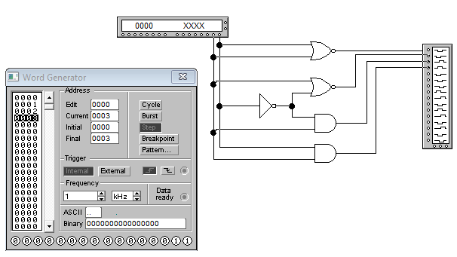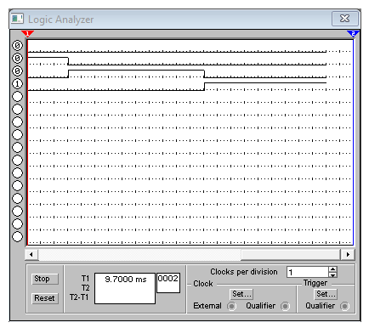

**Висновок:** на цій лабораторній роботі я закріпив знання про системи числення та перетворення між ними; оволодів навичками складання програм з перетворення чисел в різні позиційні системи числення.